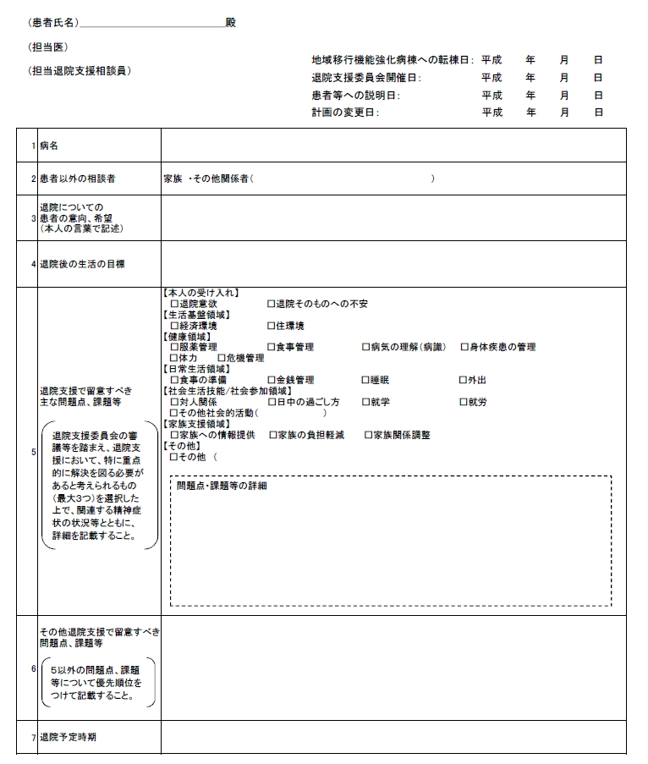

***（次のページ以降は、患者により受けられる介護サービス、障害者サービス、相談者が違うので、調べるか、詳しい人に聞いてくださいね）***

**看護計画の長期目標＋短期目標（例：本人・家族が選択する方向に退院し、転倒やトラブルなく生活を維持できる）**

**例：　　　　病名　　　　による　　　　看護計画♯1　　　により　　　　*本人の状況を具体的に。***

**また、　　　病名　　　　による　　　　看護計画♯2　　　により　　　　*本人の状況を具体的に。***

**そのため、**☑　☑ 　☑　☑　**に制限があり、　　*具体的な*　　　、医療／介護的支援が必要である。**